 | Министерство науки и высшего образования Российской Федерации  Федеральное государственное бюджетное образовательное учреждение  высшего образования  «Московский государственный технический университет  имени Н.Э. Баумана  (национальный исследовательский университет)»  (МГТУ им. Н.Э. Баумана)

ФАКУЛЬТЕТ Информатика и системы управления

КАФЕДРА Программное обеспечение ЭВМ и информационные технологии

ОТЧЕТ ПО ЛАБОРАТОРНОЙ РАБОТЕ №7

Студент Марченко Владислав
фамилия, имя, отчество

Группа ИУ7-33Б

Студент _________________ ____________________
подпись, дата фамилия, и.о.

Преподаватель _________________ ____________________
подпись, дата фамилия, и.о.

Оценка __________________________________

2021 г.
Описание условия задачи (вариант 4)
Найти все вершины графа, к которым от заданной вершины можно добраться по пути не длиннее А.

Техническое задание
Описание исходных данных и результатов
Входные данные
На вход программе подается количество вершин графа (целое число больше нуля), далее вводятся веса ребер графа в следующем формате: вершина_1 вершина_2 вес_ребра (три целых числа через пробел). Если пользователь завершил описание графа, он должен ввести три нуля через пробел (0 0 0). Далее нужно ввести 0 или 1 в зависимости от того, ориентированный граф или же неориентированный (0 – неориентированный, 1 – ориентированный). Затем нужно ввести вершину графа, от которой необходимо искать пути (целое число больше нуля и не больше количества вершин графа). Затем вводится число А – максимальная длина искомого пути.
Требования к входным данным
- Количество вершин графа – целое положительное число.
- Петли в графе допустимы.
- Граф может быть ориентированным или неориентированным.
- Если граф неориентированный, достаточно указать только веса ребер “в одном направлении”.
- Вес ребра – неотрицательное целое число.
- Метки вершин начинаются с 1 и являются целыми числами.
- Вершина, с которой нужно начинать поиск, должна существовать в графе.
- Максимальная длина пути А должна быть положительным числом.
Выходные данные
В результате работы программы на экран выводится перечень достижимых вершин, пути к ним, объем используемой памяти во время работы алгоритма в байтах, время работы алгоритма в тактах процессора и граф в графическом виде. В случае, если искомые пути существуют, на экран выводятся графы с помеченными красным цветом ребрами в графическом виде с помощью утилиты graphviz.
Описание задачи, реализуемой программой
Программа обрабатывает граф: ищет все вершины, к которым можно добраться из заданной вершины по пути, не длиннее указанного. Затем выводит исходный граф, а также графы с помеченными путями к найденным вершинам. Кроме того, программа выводит объем используемой памяти и время работы алгоритма.
Способ обращения к программе
Программа может быть вызвана через командную строку (консоль), либо запущена в любой среде разработке, поддерживающей язык Си.
Для запуска программы в командной строке нужно выполнить следующую команду:
./app.exe
Если нужно использовать входные данные из файла, нужно выполнить следующую команду:
./app.exe < [file_name.txt]
, где file_name.txt – название файла с входными данными.
Описание возможных аварийных ситуаций и ошибок пользователя
- Количество вершин графа – некорректный тип данных.
- Количество вершин графа меньше 1.
- При описании графа вес ребра – некорректный тип данных.
- При описании графа вес ребра меньше нуля.
- При описании графа указана несуществующая вершина.
- При описании графа вершина - некорректный тип данных.
- При выборе типа графа (ориентированный или неориентированный) ввод данных некорректного типа.
- При выборе типа графа (ориентированный или неориентированный) указано число не равное 0 или 1.
- При вводе начальной вершины указан некорректный тип данных.
- При вводе начальной вершины указана несуществующая вершина.
- При вводе максимальной длины пути указан некорректный тип данных.
- При вводе максимальной длины пути указано число меньше 1.
Описание внутренних структур данных
Для описания графа используется матрица смежности взвешенного графа, так как она удобна при использовании алгоритма Дейкстры. Кроме того, такая структура обеспечивает быстрый доступ к элементам матрицы. В моей программе матрица смежности представляет собой структуру matrix_t, которая представляет собой динамическую матрицу.
Описание структуры типа matrix_t на языке Си в программе представлено ниже:
typedef struct
{
int **elements;
int rows;
int columns;
} matrix_t;
Эта структура состоит из следующих полей:
- переменная **elements типа указатель на указатель на int, хранящая указатель на область памяти, которая содержит элементы матрицы;
- переменная rows типа int, хранящая количество строк матрицы;
- переменная columns типа int, хранящая количество столбцов матрицы.
Кроме этого, используются следующие динамические массивы:
- minimal_distance типа int, в котором хранятся минимальные расстояния между вершинами;
- visited_peaks типа int, хранящий посещенные вершины;
- ver типа int, хранящий посещённые вершины при восстановлении пути на конечном этапе работы программы.
Описание алгоритма
Для решения поставленной задачи был выбран алгоритм Дейкстры, с помощью которого можно найти кратчайшие пути от заданной вершины до всех остальных. Причем данный алгоритм работает только на графах без отрицательных весов ребер.
- Пользователь вводит количество вершин графа.
- Пользователь поочередно описывает ребра графа в следующем формате: вершина_1 вершина_2 вес_ребра (три числа через пробел). Ввод осуществляется по концевому признаку: чтобы остановить ввод, нужно ввести 0 0 0.
- Затем пользователь должен выбрать вид графа: 0, если граф неориентированный, 1 иначе.
- Далее пользователь должен ввести номер начальной вершины.
- Пользователь вводит максимальную длину пути А.
- На экран выводится время работы алгоритма поиска путей в тактах процессора, а также объем использованной памяти в байтах.
- Если искомые вершины не найдены, соответствующее уведомление выводится на экран.
- В ином случае отображается перечень вершин, достижимых за расстояние, не более чем А.
- На экран выводятся пути к найденным вершинам.
- Выводятся первоначальный граф и графы с помеченными красным цветом ребрами в графическом виде с помощью graphviz.
Набор тестов
Негативные тесты
Приведенные ниже тесты являются аварийными ситуациями, поэтому программа выдает соответствующее сообщение об ошибке.
Описание теста | Вывод
Количество вершин графа – некорректный тип данных | Error: incorrect data type.
Количество вершин графа меньше 1 | Error: incorrect number of vertices.
При описании графа введена несуществующая вершина | Error: input data is incorrect.
При описании графа введенный вес – некорректный тип данных | Error: incorrect data type.
При описании графа введенный вес меньше 0 | Error: distances between vertices must be positive.
При выборе вида графа введены данные некорректного типа | Error: incorrect data type.
При выборе вида графа введено число, не равное 0 и 1 | Error: you should choose between 0 and 1.
При выборе начальной вершины введены данные некорректного типа | Error: incorrect data type.
При выборе начальной вершины введена несуществующая вершина | Error: vertex %d does not exist.  (здесь %d – метка вершины)
При вводе максимального расстояния введены данные некорректного типа | Error: incorrect data type.
При вводе максимального расстояния введено отрицательное число | Error: distance must be non-negative.
*Примечание: для всех подобных аварийных ситуаций, связанных с входными данными в файле, будут выведены такие же соответствующие сообщения об ошибках.
Позитивные тесты
Ниже приведены тестовые данные, которые должны обрабатываться программой.
- Граф состоит из одной вершины с петлей.
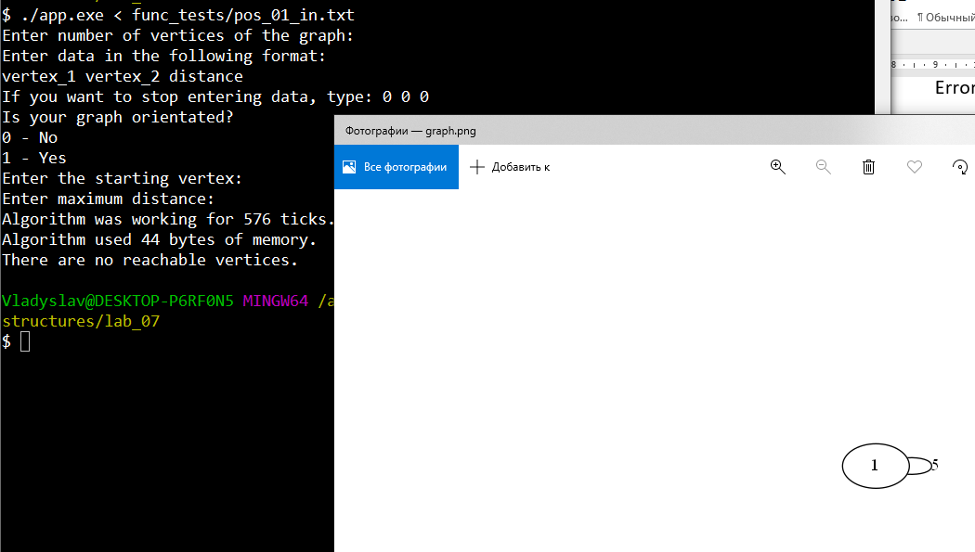
- Ориентированный граф.
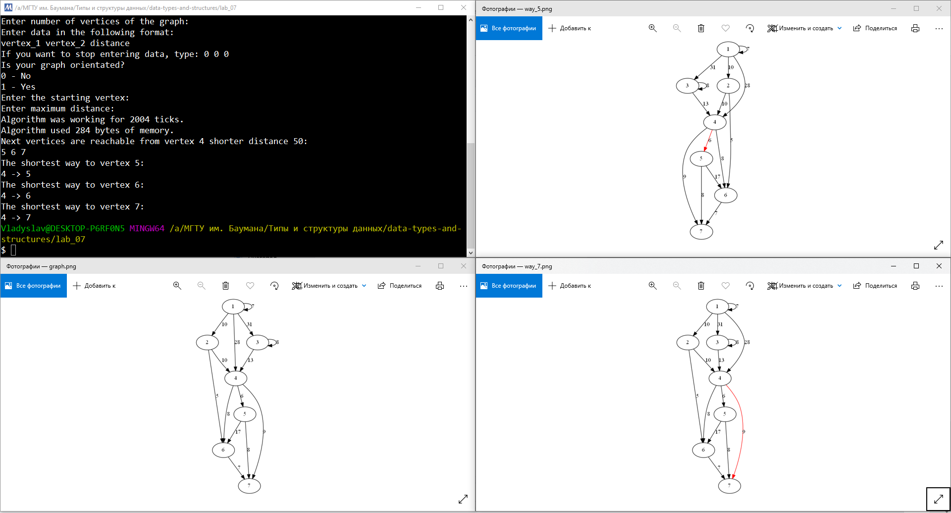
- Неориентированный граф.
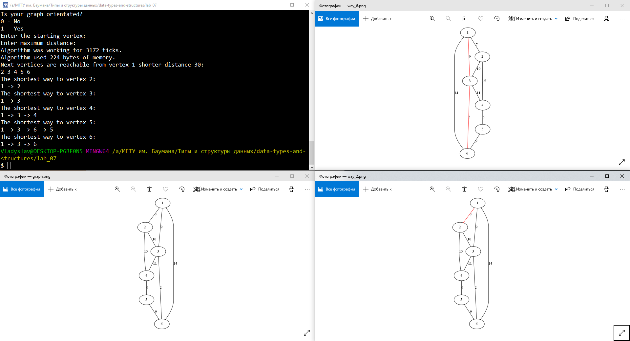
Ответы на контрольные вопросы
- Вопрос: что такое граф?
Ответ: граф – это конечное множество вершин и ребер, соединяющих их:
G = (V, E),
где V – конечное непустое множество вершин, E – множество ребер.
- Вопрос: как представляются графы в памяти?
Ответ: в виде матрицы смежности, списка смежности и списка ребер.
- Вопрос: какие операции возможны над графами?
Ответ: поиск кратчайшего пути от одной вершины к другой (если он есть); поиск кратчайшего пути от одной вершины ко всем другим; поиск кратчайших путей между всеми вершинами; поиск эйлерова пути (если он есть); поиск гамильтонова пути (если он есть).
- Вопрос: какие способы обхода графов существуют?
Ответ: поиск в глубину, поиск в ширину.
- Вопрос: где используются графовые структуры?
Ответ: в строительстве, электротехнике, менеджменте, логистике, географии, машиностроении, социологии, программировании, автоматизации технологических процессов и производств, психологии.
- Вопрос: какие пути в графе Вы знаете?
Ответ: Эйлеров путь - произвольный путь в графе, проходящий через каждое ребро графа точно один раз; Гамильтонов путь - путь в графе, проходящий в точности один раз через каждую вершину графа и соответствующий цикл.
- Вопрос: что такое каркасы графа?
Ответ: каркасом, или остовным деревом для данного графа называется связный подграф этого графа, содержащий все вершины графа и не имеющий циклов.
Вывод
В процессе выполнения данной лабораторной работы я реализовал алгоритм обработки графа, а именно, алгоритм Дейкстры для поиска кратчайших путей. Кроме того, я проанализировал по времени и памяти работу данного алгоритма. Для хранения графа я выбрал матрицу смежности, так как с ней удобно работать, используя алгоритм Дейкстры. Сам алгоритм в простейшем случае имеет сложность O(n²).

